Crear llave:
gpg --full-generate-key
Listar llave:
gpg --list-secret-keys --keyid-format=long

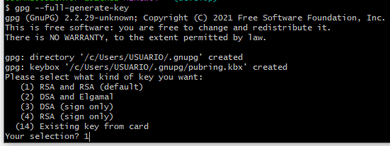
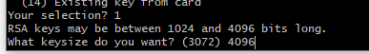
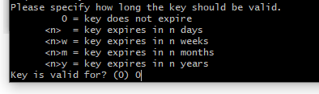
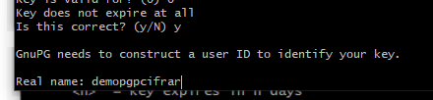

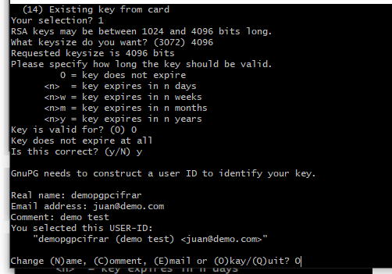
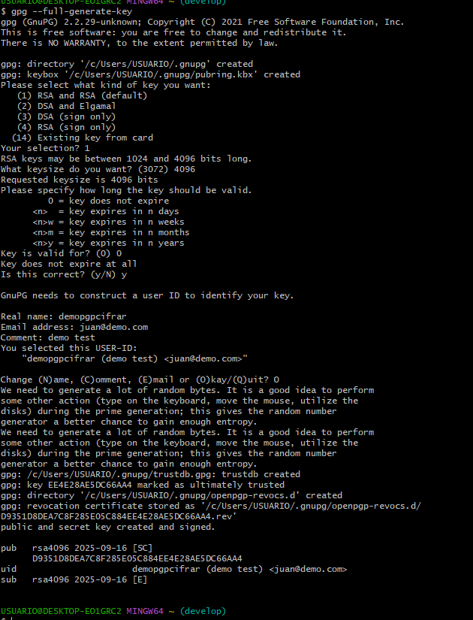
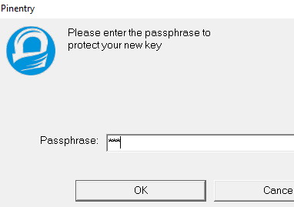
Confirmar y listo

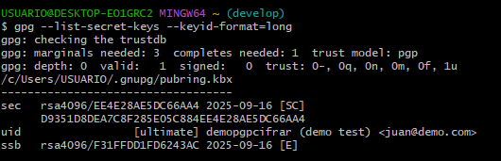

Exportar clave pública: Se debe tomar el valor de ssb: EE4E28AE5DC66AA4 sin el “rsa4096/”
gpg --armor --export EE4E28AE5DC66AA4> public_key_pgp.asc
Exporta clave privada: Se debe tomar el valor de ssb: EE4E28AE5DC66AA4 sin el “rsa4096/”
gpg --armor --export-secret-keys EE4E28AE5DC66AA4> mi_clave_privada.asc
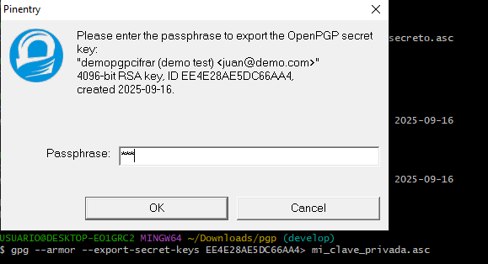
Resultado clave privada:
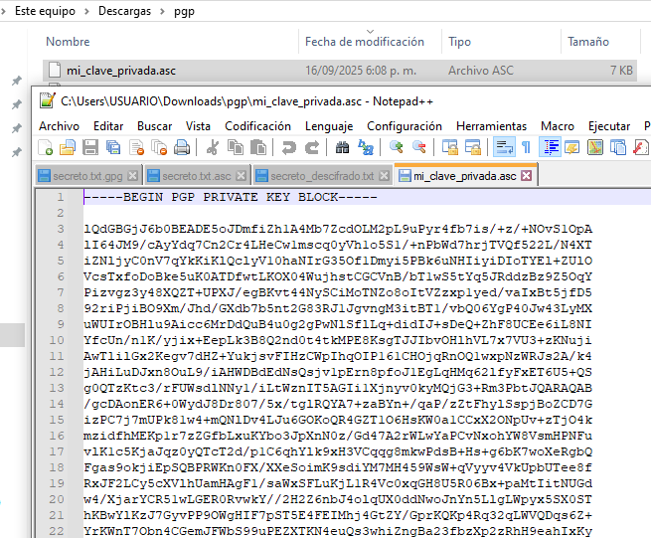

Este es el resultado clave pública: 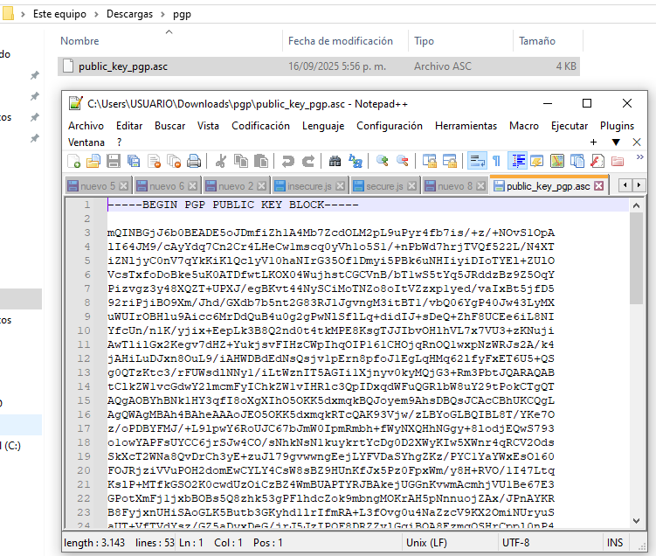

Cifrar: validar el correo que se creo para esa llave, se va a cifrar secreto.txt
gpg --encrypt --recipient "juan@demo.com" secreto.txt
Si se desea un resultado cifrado en ASCII (texto legible):
gpg --encrypt --armor --recipient "juan@demo.com" secreto.txt > secreto.asc
gpg --encrypt --armor --recipient "juan@demo.com" secreto.txt > secreto_CIFRADO_ASCII.asc

Contenido original:
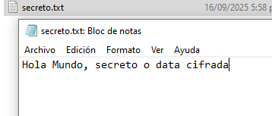
Se corre el comando

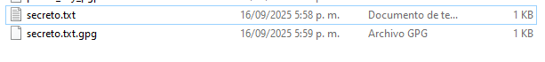
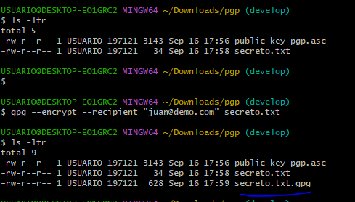
Se genera un fichero nuevo con extensión “pgp”.
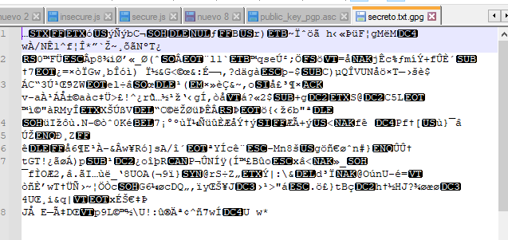
ASCII
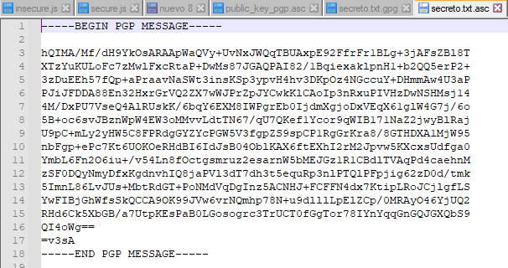
Descifrar archivo cifrado: Nos pide el PIN de la clave privada que le dimos.
gpg --output secreto_descifrado2.txt --decrypt secreto.txt.gpg
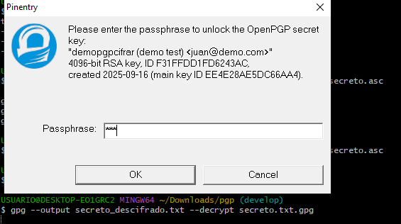
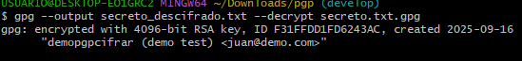

Resultado final:
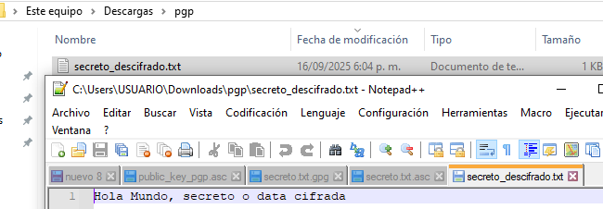

Exportar de forma segura la clave privada:
# opción A: exportas y luego cifras en un fichero .gpg
gpg --export-secret-keys F31FFDD1FD6243AC| gpg --symmetric --cipher-algo AES256 -o mi_clave_privada_aes.asc.gpg

Genera un binario cifrada con un PIN que le demos al momento de exportarla.

gpg --decrypt mi_clave_privada.asc.gpg > mi_clave_privada.asc
gpg --import mi_clave_privada.asc
shred -u mi_clave_privada.asc

Si no se cifro con AES:256
gpg --import mi_clave_privada.asc

Importar llaves:
# Desencriptar a archivo temporal (te pedirá la passphrase que usaste al cifrar)
gpg --output mi_clave_privada.asc --decrypt mi_clave_privada.asc.gpg

# Importar la clave privada
gpg --import mi_clave_privada.asc
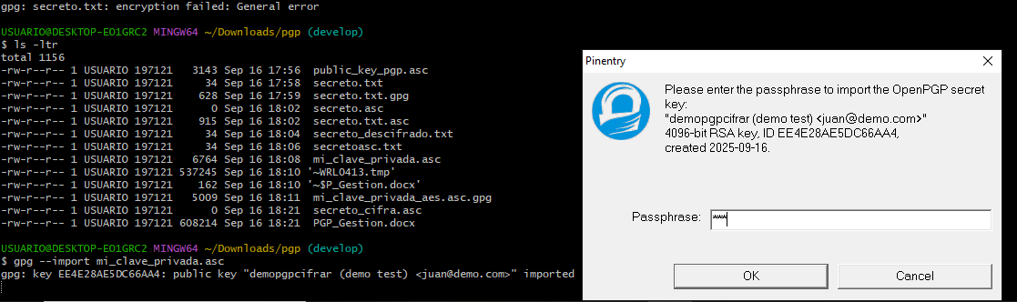

# Borrar el archivo plano después de importar
shred -u mi_clave_privada.asc
rm -f mi_clave_privada.asc
Importar clave pública:
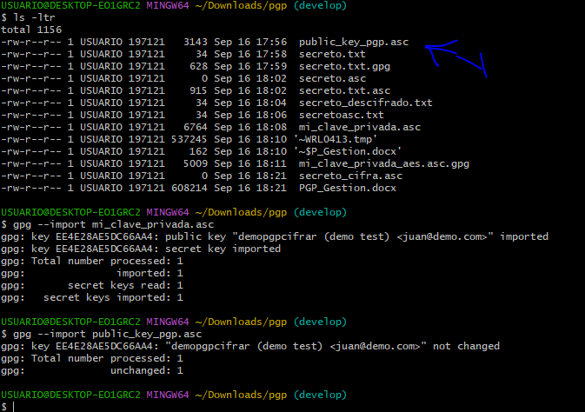

Eliminar claves:
Eliminar clave privada
gpg --delete-secret-keys EE4E28AE5DC66AA4
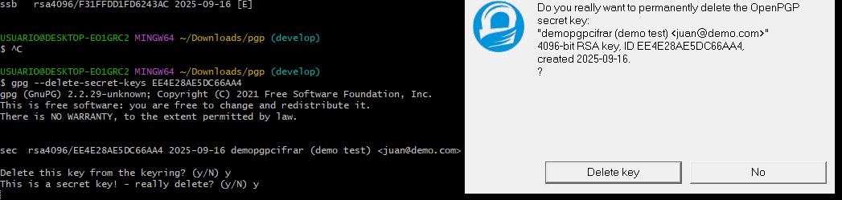
Eliminar clave publica:
gpg --delete-keys EE4E28AE5DC66AA4

Ya no aparece claves
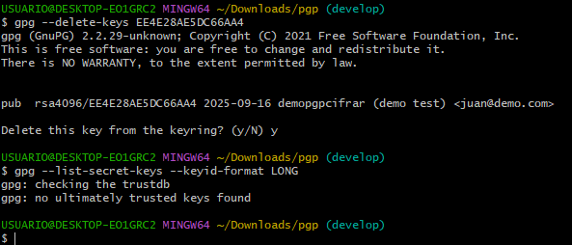
Ya no aparece clave:
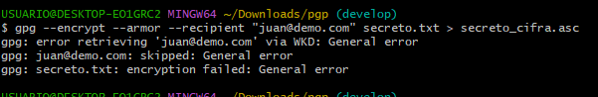

Programa con UI: Se descarga e instala.
